Второй этап индивидуального проекта

Предмет: операционные системы

Беличева Д.М.; НКНбд-01-21

Содержание

# 1 Цель работы

Продолжить работы со своим сайтом. Редактировать его в соответствие с требованиями. Добавить данные о себе на сайт.

# 2 Задание

1. Разместить фотографию владельца сайта.
2. Разместить краткое описание владельца сайта (Biography).
3. Добавить информацию об интересах (Interests).
4. Добавить информацию от образовании (Education).
5. Сделать пост по прошедшей неделе.
6. Добавить пост на тему по выбору: Управление версиями. Git. Непрерывная интеграция и непрерывное развертывание (CI/CD).

# 3 Теоретическое введение

Сайт – это совокупность веб-страниц, объединённых под общим доменом и связанных ссылками, тематикой и дизайнерским оформлением [1] . Мы будем создавать статический сайт, для этого нам понадобится Hugo. Hugo — генератор статических страниц для интернета.

Мы продолжаем работу с Hugo. Будем учиться редактировать данные о себе и писать посты.

# 4 Выполнение индивидуального проекта

1. Разместим свою фотографию на сайте. (рис. 1)

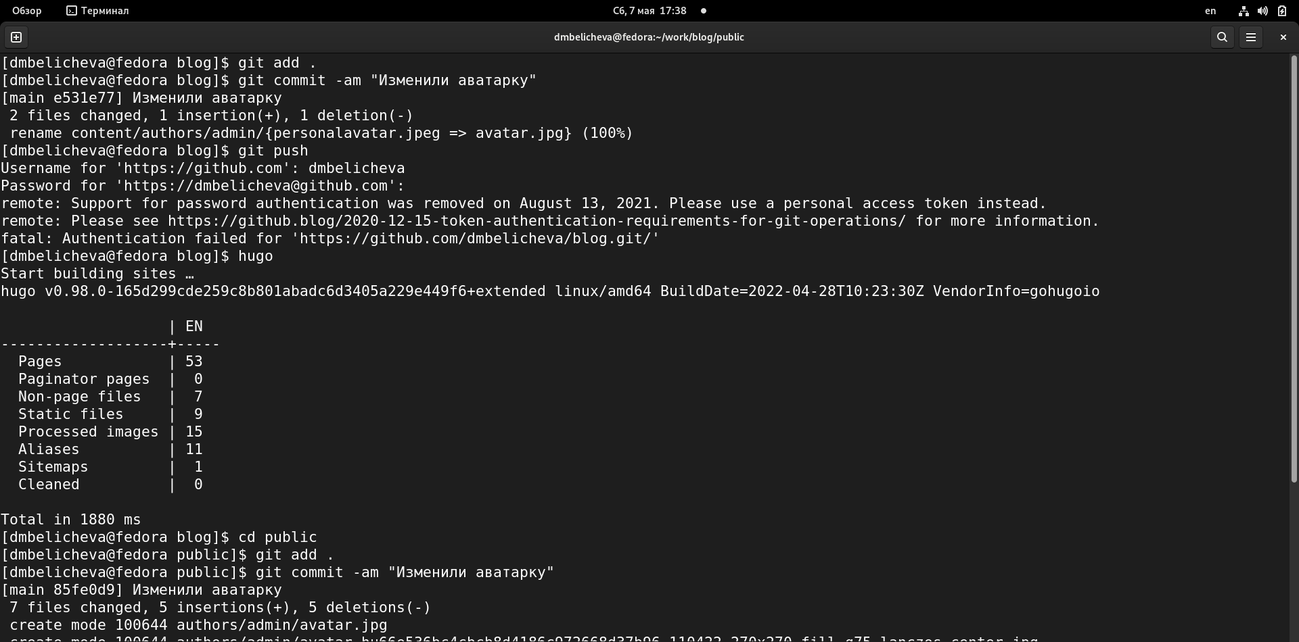

Рис. 1: Добавление фотографии в репозиторий

1. Разместим краткое описание владельца сайта (Biography).
2. Добавим информацию об интересах (Interests).
3. Добавим информацию от образовании (Education). (рис. 2, 3, 4 )

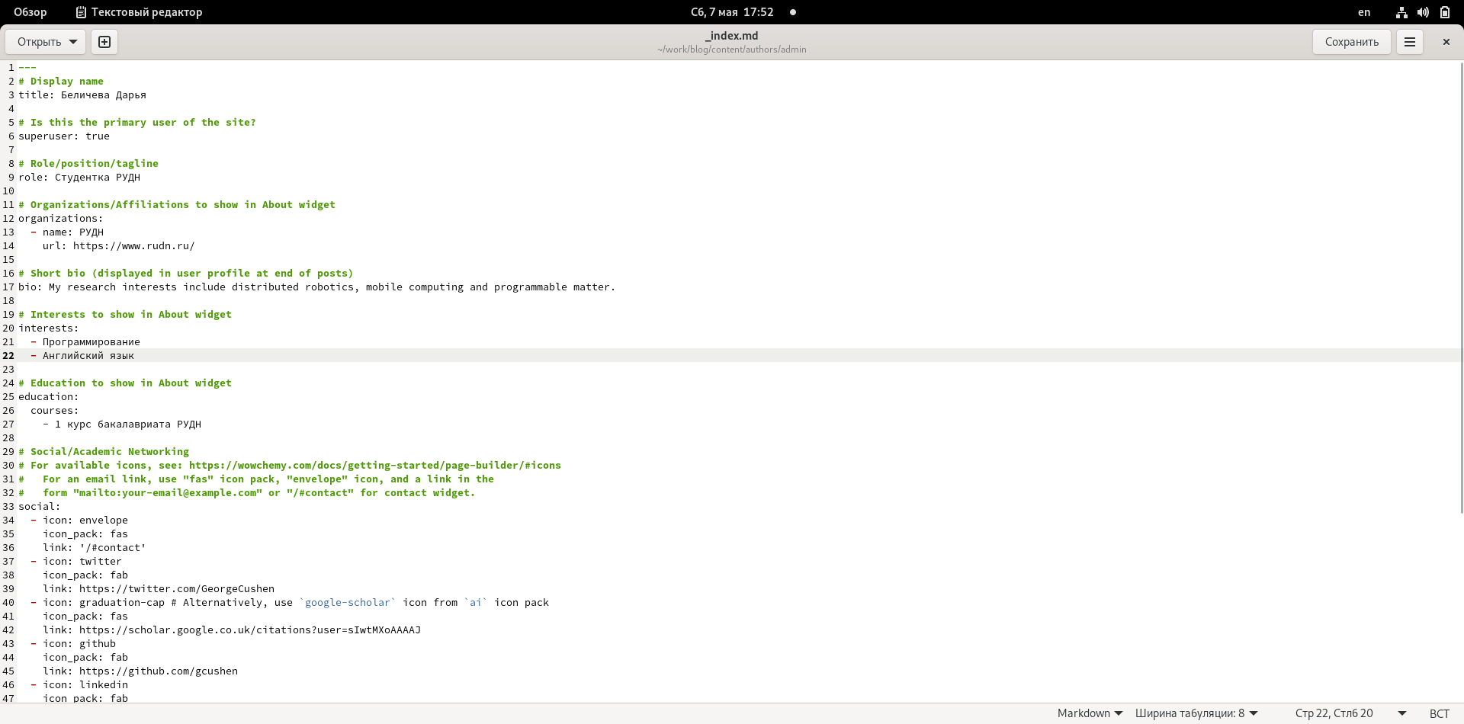

Рис. 2: Изменение в файле данных о себе

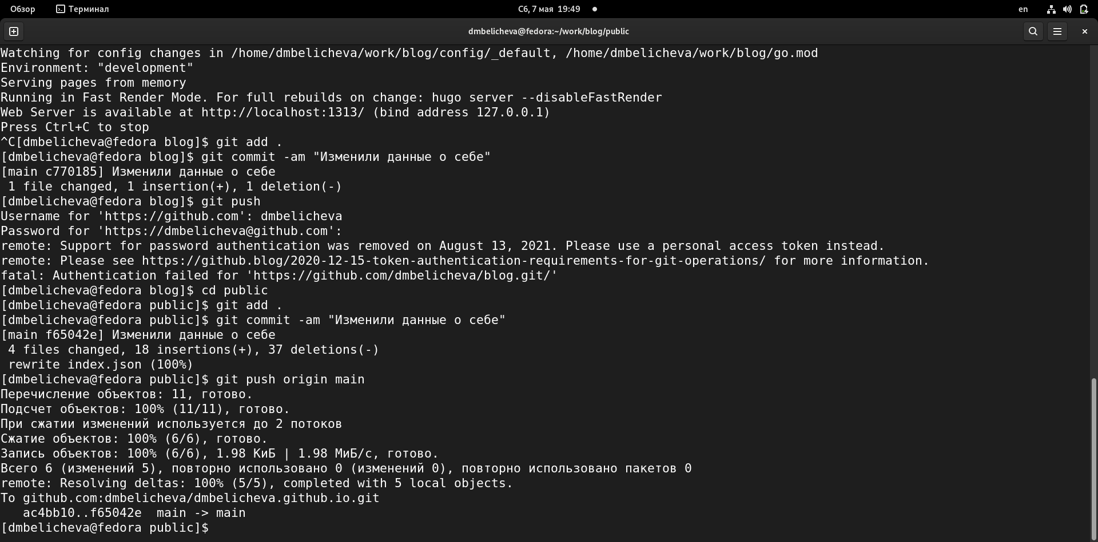

Рис. 3: Добавление изменений в репозиторий

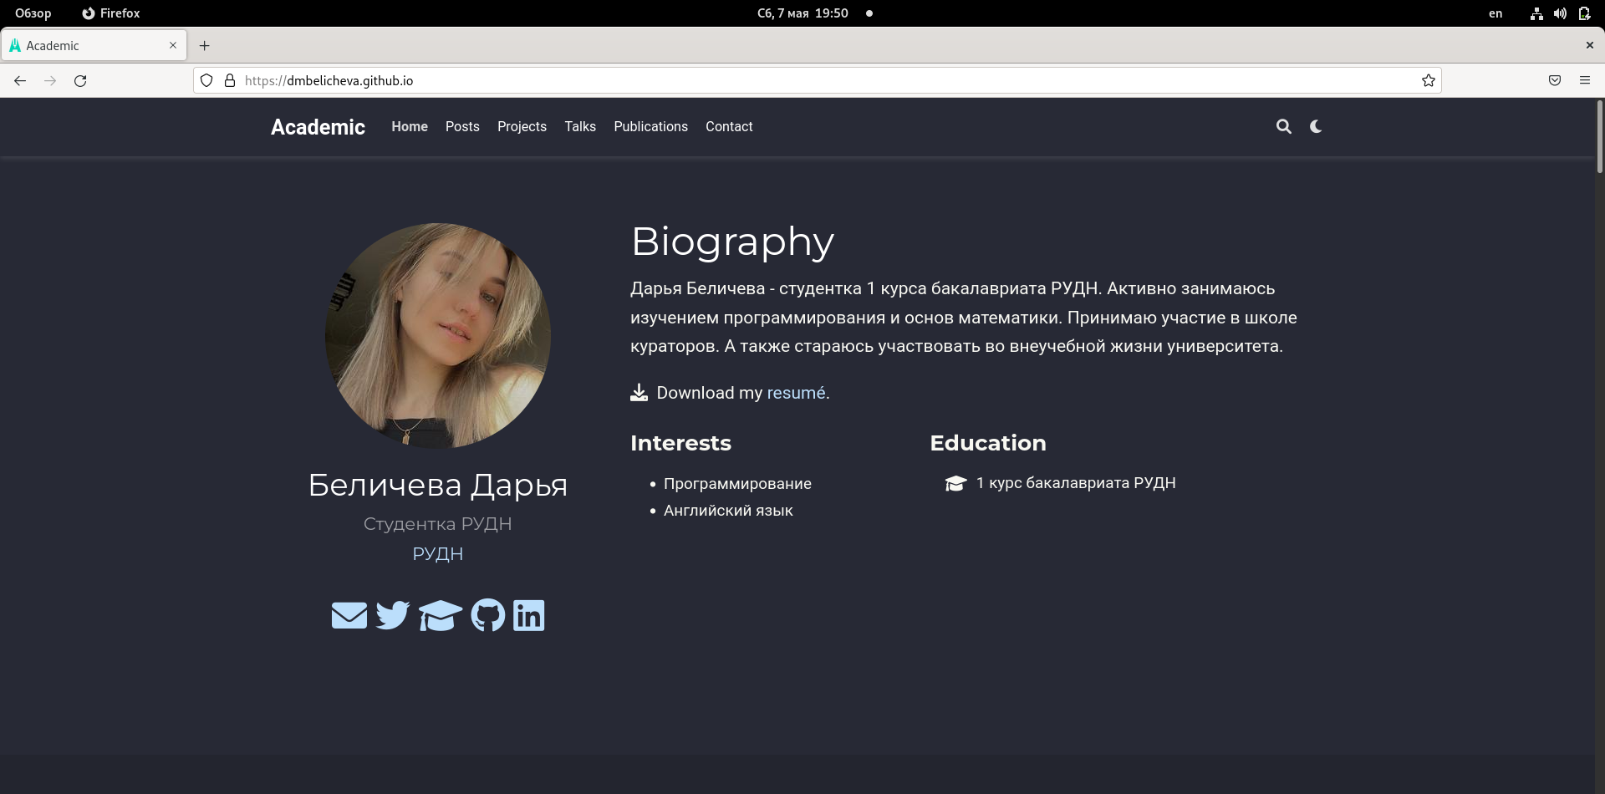

Рис. 4: Результат на сайте

1. Добавим пост на тему по выбору. Я выбрала тему: Управление версиями. Git. (рис. 5, 6)

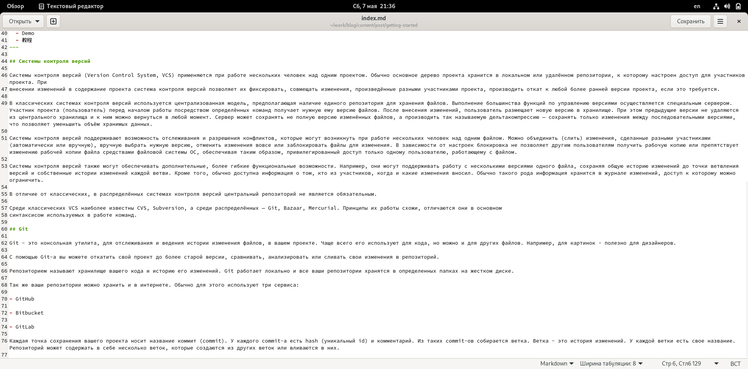

Рис. 5: Написали информацию про пост о Git

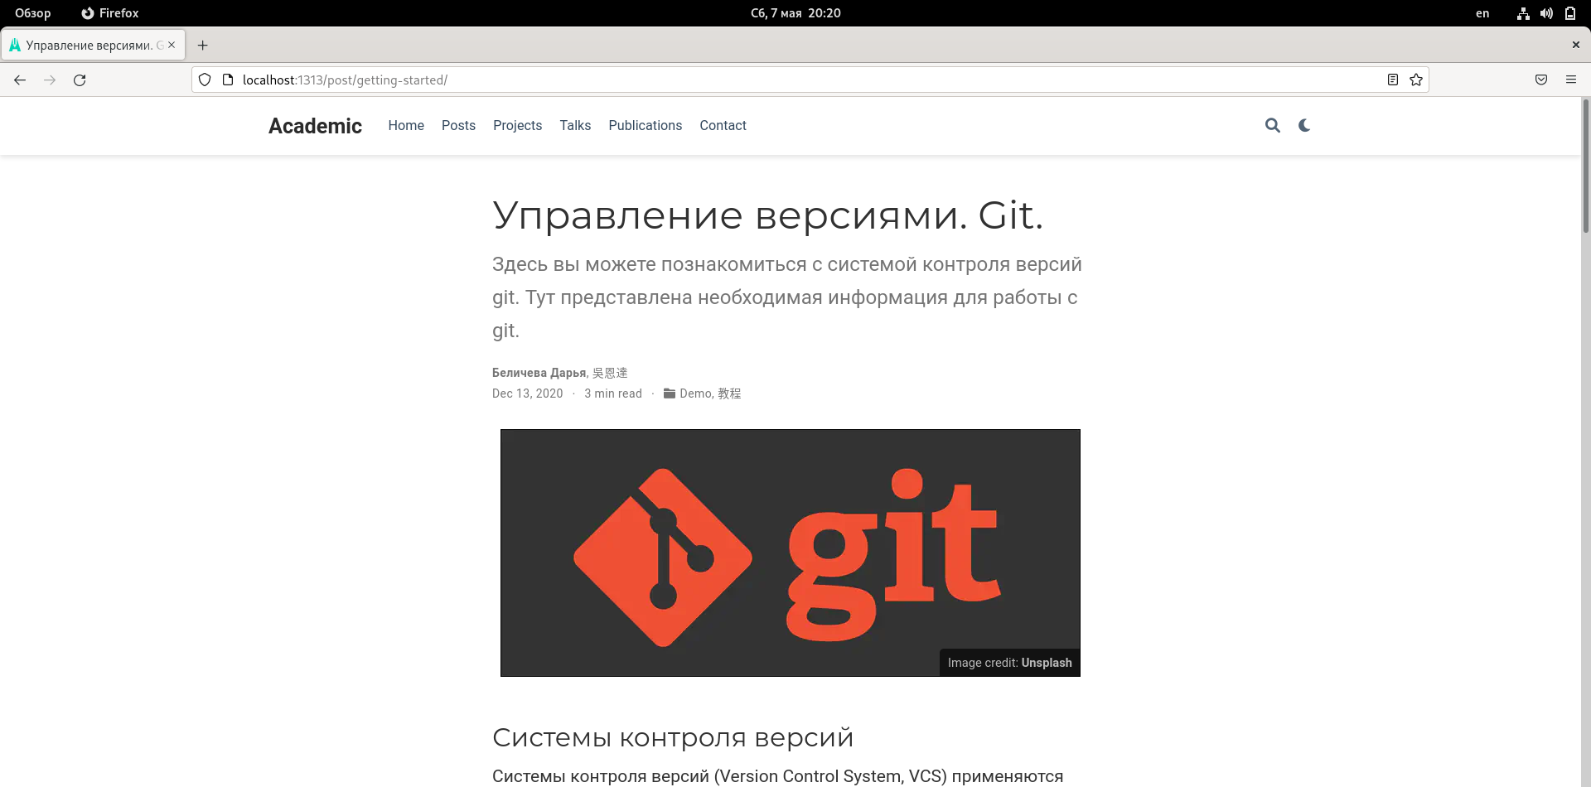

Рис. 6: Пост о Git

1. Сделаем пост по прошедшей неделе. (рис. 7-9)

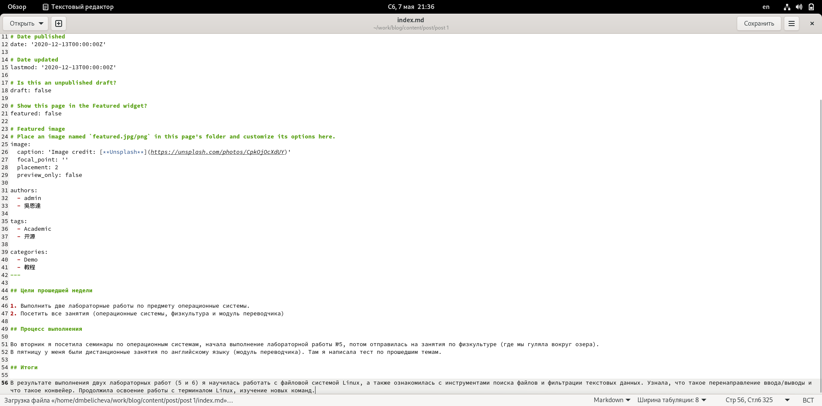

Рис. 7: Написали информацию про пост о прошедшей неделе

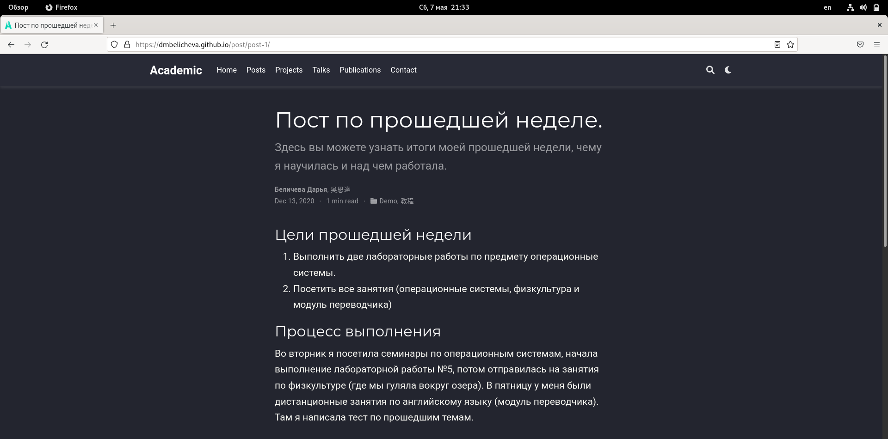

Рис. 8: Пост о прошедшей неделе

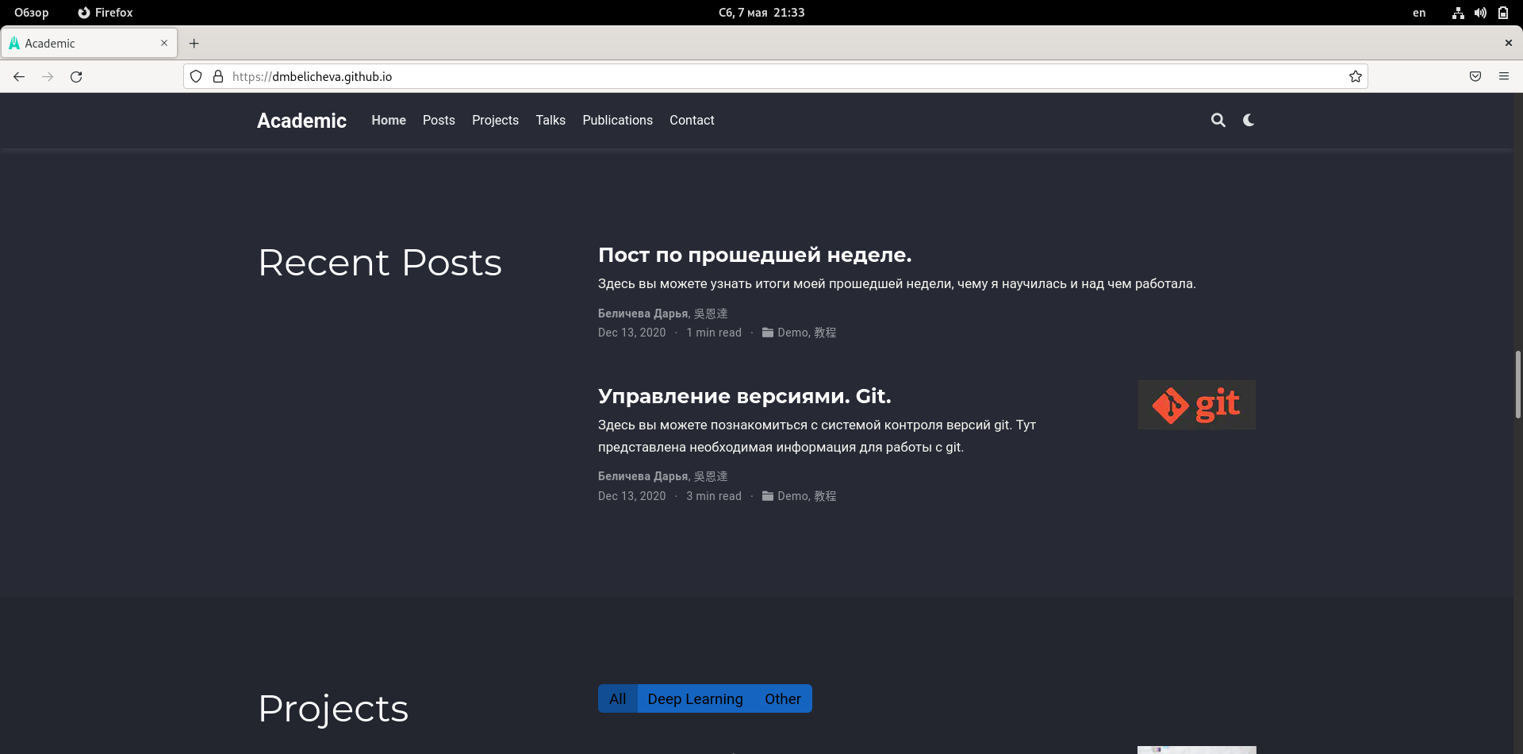

Рис. 9: Результат на сайте

# 5 Выводы

В процессе выполнения второго этапа индивидуального проекта я научилась редактировать данные о себе, а также писать посты и добывлять их на сайт.

# Список литературы

1. Что такое сайт (простыми словами)l [Электронный ресурс]. URL: <https://uguide.ru/chto-takoe-sajt-prostymi-slovami>.